增值税管理云平台网络技术架构备选方案说明文档

|  |  |  |  |  |
| --- | --- | --- | --- | --- |
| 版本/状态 | 作者 | 参与者 | 起止日期 | 备注 |
| 草稿 | ZRZ |  | 2016-7-11 | 合并文档 |
| 变更 | ZRZ |  | 2016-7-12 | 版本1.1，增加阿里云解决方案 |
| 变更 | ZRZ |  | 2016-7-13 | 版本1.2A，改进自建平台方案 |
| 变更 | ZRZ |  | 2016-7-14 | 版本1.2B，增加自建平台硬件清单 |
|  |  |  |  |  |
|  |  |  |  |  |
|  |  |  |  |  |
|  |  |  |  |  |
|  |  |  |  |  |
|  |  |  |  |  |
|  |  |  |  |  |
|  |  |  |  |  |

# 引言

## 目的与范围

本文档旨在供增值税管理云平台网络技术架构选型之用，可作为最终网络技术架构的选型参考。本文档集中论述应用层的高可用、高并发技术选型；数据层面只涉及除关系型数据库外的议题(如对象服务器、基于NoSQL数据库的消息队列实现)，涉及Oracle高可用的部署方案请参考数据库相关部署文档。

## 定义、首字母缩写词和缩略语

|  |  |
| --- | --- |
| **定义、首字母缩写词和缩略语** | **描 述** |
| LVS | LINUX Virtual Server |
| NFS | Network File System |
| 方案A | 代指自建平台解决方案 |
| 方案B | 代指基于阿里云PAAS的解决方案 |

## 阅读对象

|  |  |
| --- | --- |
| **阅读对象** | **阅读建议** |
| 需求 |  |
| 编码 |  |
| 发布 |  |
| 测试 |  |

## 参考资料

|  |  |
| --- | --- |
| **名 称** | **描 述** |
| 《增值税管理云平台_需求规格说明书 》 |  |
|  |  |

## 文档概述

# 概述

## 服务端架构要件

* + 负载均衡：采用LVS
  + 静态内容（图片）与动态内容服务器分离：采用Nginx
  + 缓存：采用memcached
  + 消息队列：采用Redis

# 约束

## 3.1功能约束

|  |  |
| --- | --- |
| **约束** | **描 述** |
| **功能约束** |  |
|  |  |
|  |  |
|  |  |

## 3.2非功能约束

|  |  |
| --- | --- |
| **约束** | **描 述** |
| **性能约束** | 系统中使用的频度很高的数据需要有缓存机制，以增加页面的响应速度 |
| **性能约束** | 特定时间段内众多企业批量、高并发的开票场景中需要基于消息队列实现较好的削峰效果 |
|  |  |
|  |  |
|  |  |

# 系统技术架构策略

|  |  |
| --- | --- |
| **策 略** | **描 述** |
| **弹性扩容** | 基于LVS的负载均衡支持灵活的横向扩展 |
| **高可用** | 负载均衡采用主从集群模式，其间开启心跳监测，一台宕机，另一台在8秒内接管负载均衡作业。 |
| **高并发** | 基于Redis的消息队列在应对高并发场景时具有很好的削峰作用 |
| **DR模式** | 基于数据链路层的四层负载；将响应数据包直接返回给用户浏览器，避免负载均衡服务器网卡带宽成为瓶颈 |
|  |  |

# 总体设计

## 方案A: 自建平台

初始形态：

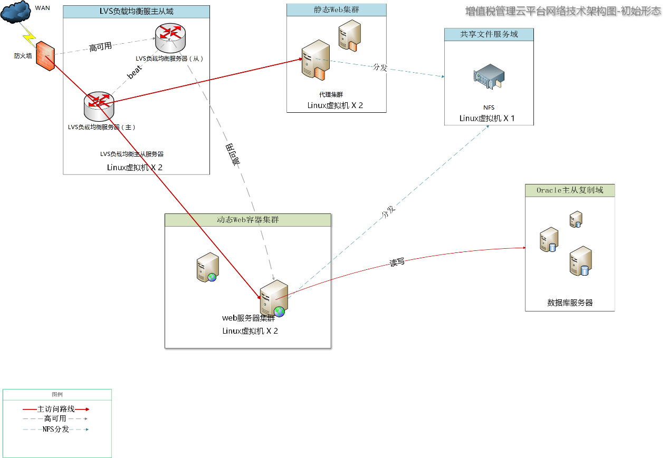

负载均衡：采用LVS主从模式到达高可用的设计意图。

静态Web集群： 基于Nginx的动静分离模式，对于主页或高频页面，采用静态化提升页面加载速度，降低动态集群的负载压力，增加并发量。

动态Web容器集群：tomcat、JBoss等web容器，以集群方式部署平台应用包。

NFS：静态文件、资源统一存放在共享存储中；

Oracle主从复制： 详见DBA提供的《数据库部署方案说明》

根据业务场景的变化和增量需求，初始形态可有如下扩展：

### 扩展1 —— 以分布式缓存缓解数据库负荷

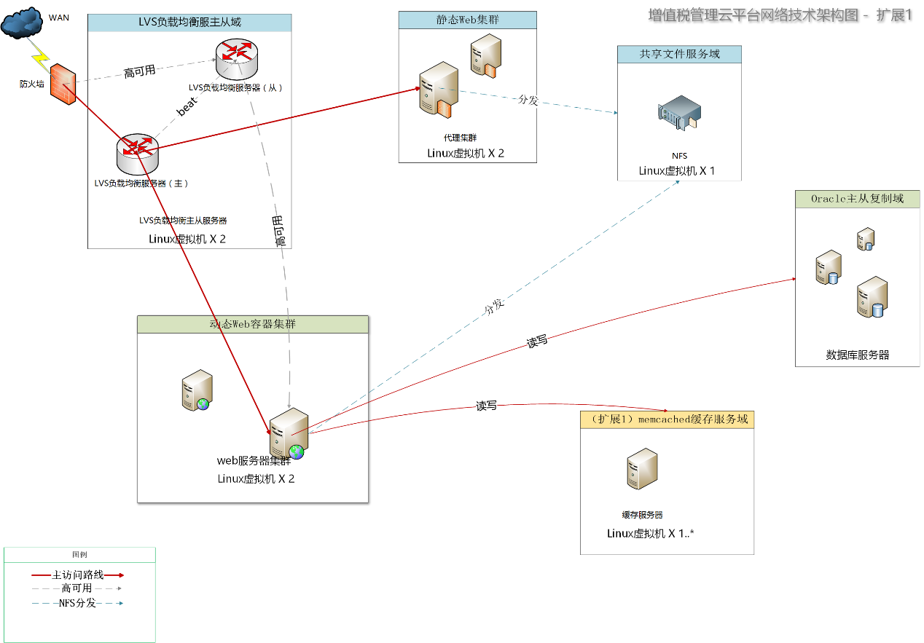

此扩展形态中增设memcached缓存服务器，初期可仅设置单节点，后期根据业务增长趋势灵活增设集群节点即可。

可配合数据库方案实现缓存持久化作业，实现缓服重启缓存自恢复的效果；

备注：此设计需在编码中体现这种持久化逻辑。

### 扩展2 —— 以异步消息队列应对高并发挑战

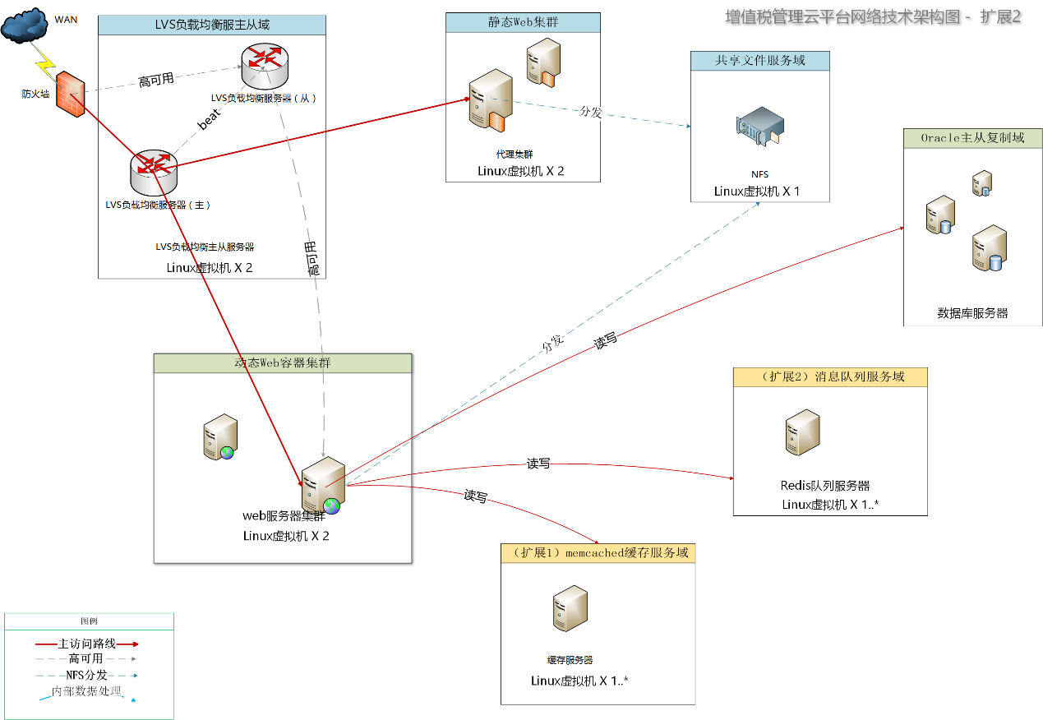

云平台上，特定时间点/时间段上批量、高并发的开票请求对应用服务器、带宽提出挑战，同步模式下硬件投入较大，往往性价比不佳；

采用异步模式和基于Redis的消息队列，可以建立平稳可控的“生产者-消费者”模式，有效“削峰”。

备注：此设计需在编码中交互消息队列，实现“生产者-消费者”模式。

### 扩展3 —— 云计算应对规模数据处理

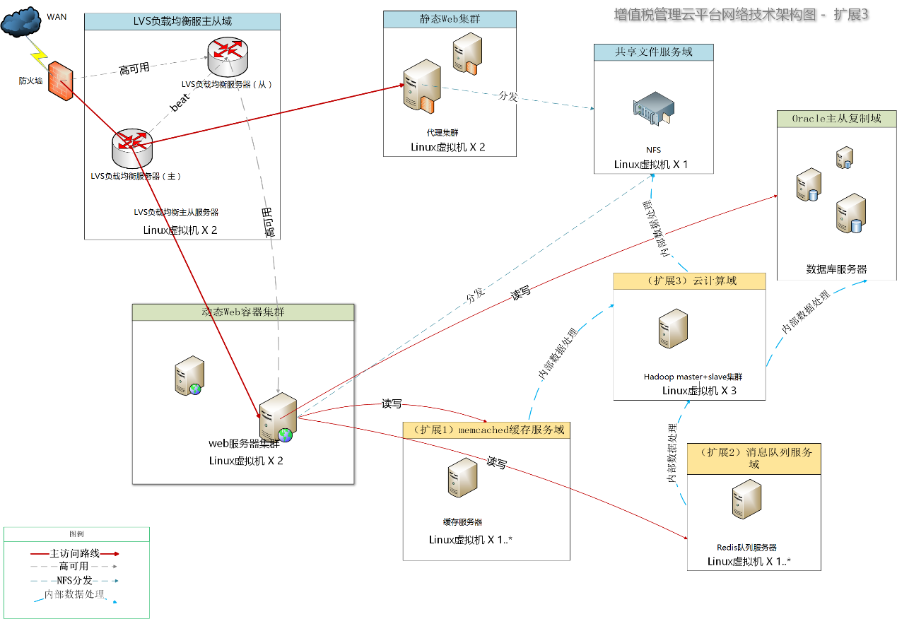

云平台发展到一定规模，平台数据在若干层面上的代表性会凸显出来。

此扩展初期基于HDFS 建立1 master + 2 slave的集群模式，使用 MapReduce实现分布式实时计算，提供企业画像、行业行为预测等功能。

备注：以上三种扩展具体根据平台定位及发展需要酌情取舍，此处只是从技术角度交代一种可行的实施方向，实际上不同平台均有替代方案，这里不再一一列出，然并无倾向性。

### 硬件清单

备注：以产品部提供的100家企业（500用户）为一期负载，因暂未获得业务增长预期曲线，故存在冗余：

|  |  |  |  |
| --- | --- | --- | --- |
| 要件 | 功能说明 | 硬件清单 | 备注 |
| 负载均衡： | 采用LVS主从模式到达高可用的设计意图。 | 双核服务器 X 1 | LINUX虚拟机 X 2 |
| 静态Web集群： | 基于Nginx的动静分离模式，对于主页或高频页面，采用静态化提升页面加载速度，降低动态集群的负载压力，增加并发量。 | 双核服务器 X 1 | LINUX虚拟机 X 2 |
| 动态Web容器集群： | tomcat、JBoss等web容器，以集群方式部署平台应用包 | 双核服务器 X 1 | LINUX虚拟机 X 2 |
| NFS： | 静态文件、资源统一存放在共享存储中； |  | LINUX虚拟机 X 2 |
| *memcached缓存服务器* | *初期可仅设置单节点，后期根据业务增长趋势灵活增设集群节点即可。* | *双核服务器 X 1*  *内存>16G* |  |
| *Redis队列服务器* | *以异步消息队列实现高并发削峰* | *双核服务器 X 1*  *内存>16G* |  |
| *Hadoop云计算集群* |  | *双核服务器 X 3* |  |
| Oracle主从复制： | 详见DBA提供的《数据库部署方案说明》 | 略 | 略 |

## 方案B: 阿里云

### 业务场景与产品簇

#### 秒杀场景相关产品

**超大量的峰值并发，TPS/QPS一般在数万甚至数十万，且时效性要求强，都要在固定的时间或者事件触发。这时可将交互尽可能的在客户端完成，通过消息队列实现服务间异步解耦，提升系统响应。**

**稳定性要求高，只许成功不许失败。类似春晚直播的那一两分钟，如果系统出现哪怕10秒的故障对整个活动的效果就会大打折扣，此时可针对网站、单个服务主动限流，从而提升系统稳定性。**

**性能要求高，时延不能过大。高并发往往带来请求响应时间的延长，但是在促销情况下过长的延时用户无法忍受；通过CDN分发静态页面和脚本，在活动开始前对内容进行预热，提升响应速度**

**系统压力未知性，访问量，用户量，并发量的不可预测。因此健壮的架构必须能够承担超额的访问量，并且要做到足够弹性。通过ESS，DRDS等产品可实现计算资源的弹性伸缩，实现系统的灵活扩容。**

* 云服务器ECS
* 云数据库RDS
* 负载均衡SLB
* 消息服务
* 云数据库Memcache
* CDN

#### 灵活扩展相关产品

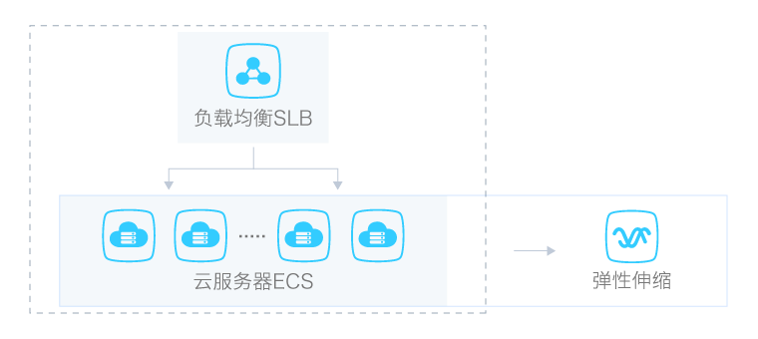

   1、网站初始阶段访问量小，应用程序、数据库、文件等所有资源均在一台云服务器上，节省初创成本；

    2、用户使用镜像可免安装快速部署，提供php、Java、asp、asp.net等运行环境；

   3、当您开始营销推广，网站流量可能会出现成倍的增幅，使用台云服务器可以在几分钟内完成扩容，轻松应对，搭配负载均衡，实现水平扩容；

   4、如果你的业务存在明显的波峰/谷，或无法预估流量波动，建议使用过弹性伸缩，实现在业务增长/下降时自动增加/减少云服务器实例。

建议使用过弹性伸缩结合云服务器，实现在业务增长/下降时自动增加/减少云服务器实例。

#### 加快访问速度相关产品

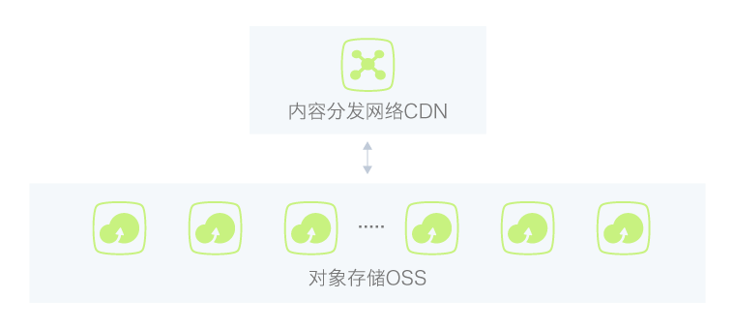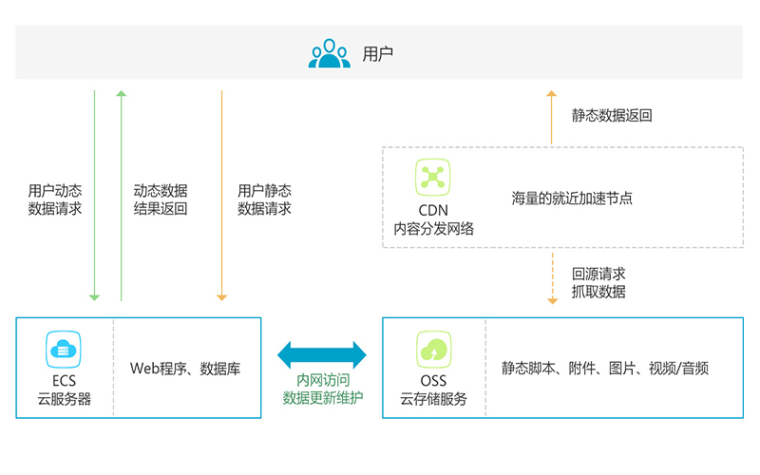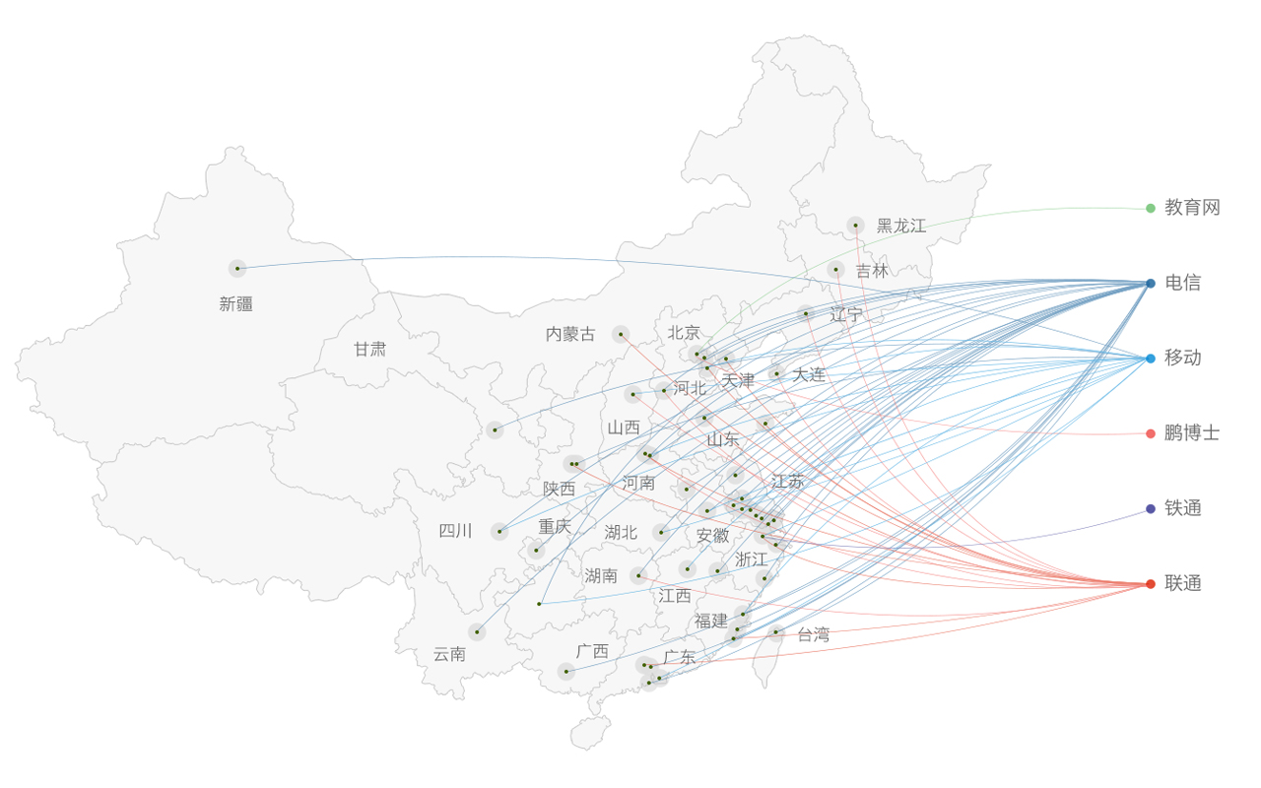

OSS与CDN搭配，解决网站海量图。OSS与CDN搭配，解决网站海量图片存储问题片存储问题

[量包](https://common-buy.aliyun.com/?spm=5176.7910928.318186.19.uFvmTP&commodityCode=cdnflowbag#/buy)

1、不同地区的用户访问网站出现延时问题时，可使用 CDN加速， CDN在国内有500+节点，海外有30+节点，覆盖教育网、电信、移动、铁通、联通、鹏博士等运营商；

2、如果您的网站有大量静态资源，建议将站点内容进行动静分离，使用 CDN结合 OSS存储海量静态资源，有效加速内容加载速度，轻松搞定网站图片、短视频等内容分发；

3、如果您的网站业务包括视音频点播、大文件下载（如安装包下载），建议使用 CDN搭配 OSS，提升回源速度，节约近2/3回源带宽成本。

#### 安全相关产品

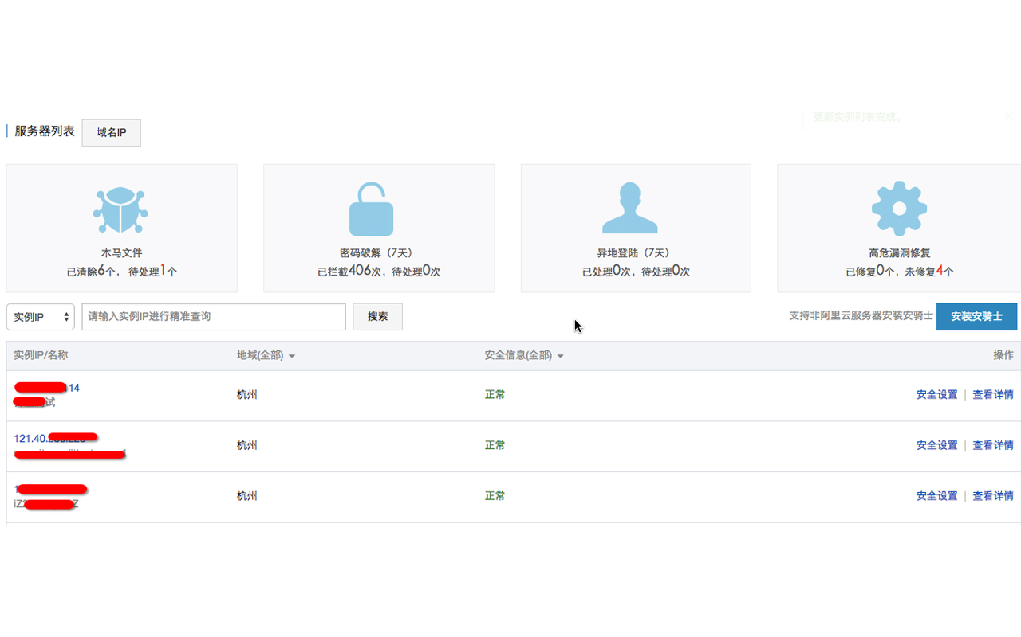

    -

1、网站是最容易遭受攻击的应用类型，黑客通过真实服务器发起DDoS攻击或者CC攻击很容易就能使网站陷入瘫痪， 云盾基础防护免费提供最高5G的默认DDoS防护能力和应用防护能力；

    -

2、遭受大流量的DDoS攻击后，用户可以通过配置高防IP，将攻击流量引流到高防IP，确保源站的稳定可靠；

    -

3、针对暴力破解等行为，安骑士可在云端处理中心实时对所有插件的数据进行汇总和分析，若匹配到暴力破解行为则会立即对该IP进行拦截，保障服务器不被黑客暴力猜解密码。

    - 安骑士

    - web应用防火墙

    - 高仿IP

    - 态势感知

#### 数据备份相关产品

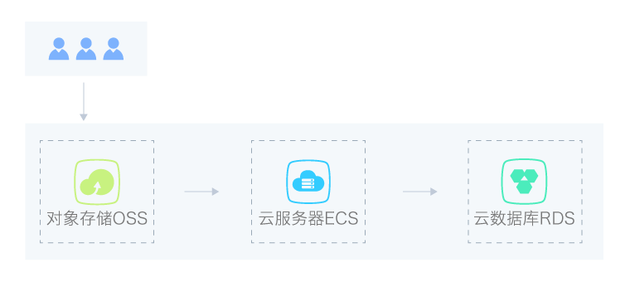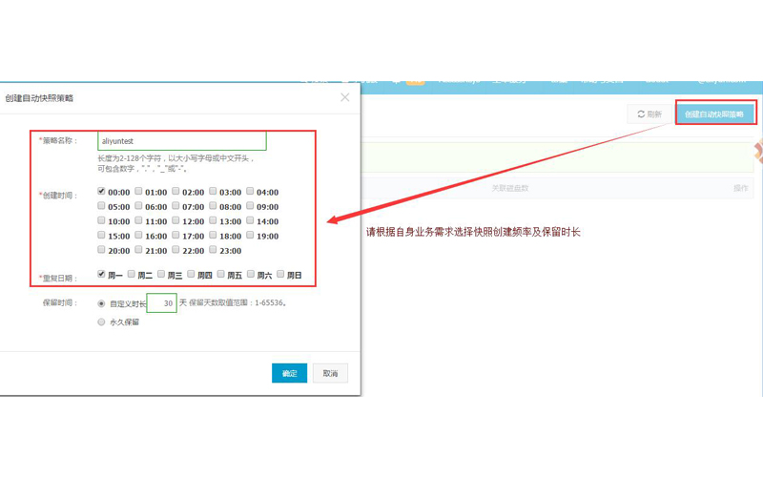

    -

1、服务器数据备份：云服务器支持手动或自动创建实例的快照，保留某个时间点上的系统数据状态，作为数据备份，或者制作镜像，每个磁盘拥有64个快照quota；

    -

2、静态数据文件备份： OSS提供三重备份，故障自动恢复能力，保障数据可靠性99.99999999%；

    -

3、数据库备份：阿里云的云数据库 RDS提供自动和手动两种备份方式，每天自动备份数据并上传至对象存储 OSS，提高数据容灾能力的同时有效降低磁盘空间占用。

云服务器支持创建快照来做数据备份，OSS提供静态文件的三重备份，阿里云的云数据库 RDS提供自动和手动两种备份方式，每天自动备份数据并上传至对象存储 OSS。

### 电商解决方案

#### 小型架构方案

架构特点

* 适合初创电商公司快速搭建平台
* 日均流量1w-10w PV
* 有效成单量约300单/天

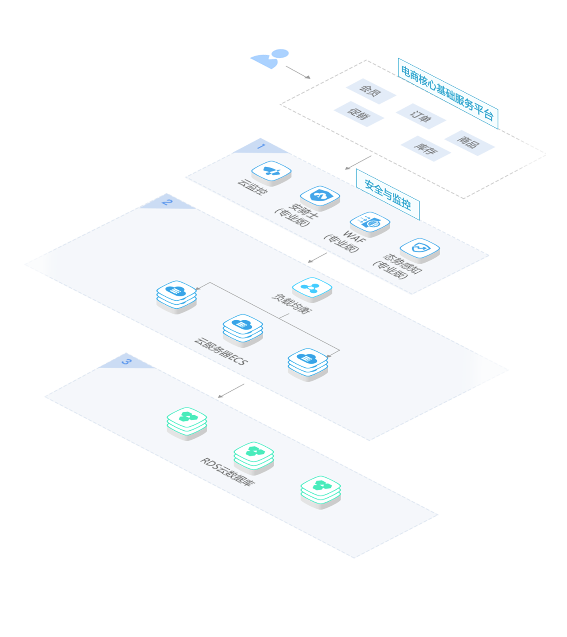

| 产品 | 规格 | | 数量 | 价格 | |
| --- | --- | --- | --- | --- | --- |
| 负载均衡SLB | | 按量付费 | | 1 | ￥0.02/小时起 | |
| 云服务器ECS | | 类型：系列2  CPU：4核 | 内存：8G  带宽：1M | | 2 | ￥910.00/月 | |
| 云数据库RDS | | 版本：MySQL5.6  规格：2核4G  存储空间：5GB（起） | | 1 | ￥650.00/月 | |

| 免费赠送 | | | |
| --- | --- | --- | --- |
| 块存储 | 每月赠送￥200代金券 | 1 | ￥200.00 |
| 服务器安全(安骑士) | 每月赠送￥50代金券 | 1 | ￥50.00 |

￥1560.00 /月

#### 中型架构方案

架构特点

* 快速发展期的电商公司
* 日均流量约5w~30w PV
* 有效成单量约300-3000单/天
* 需要提高总体性能
* 需要解决安全问题（WEB防火墙\DDOS攻击）

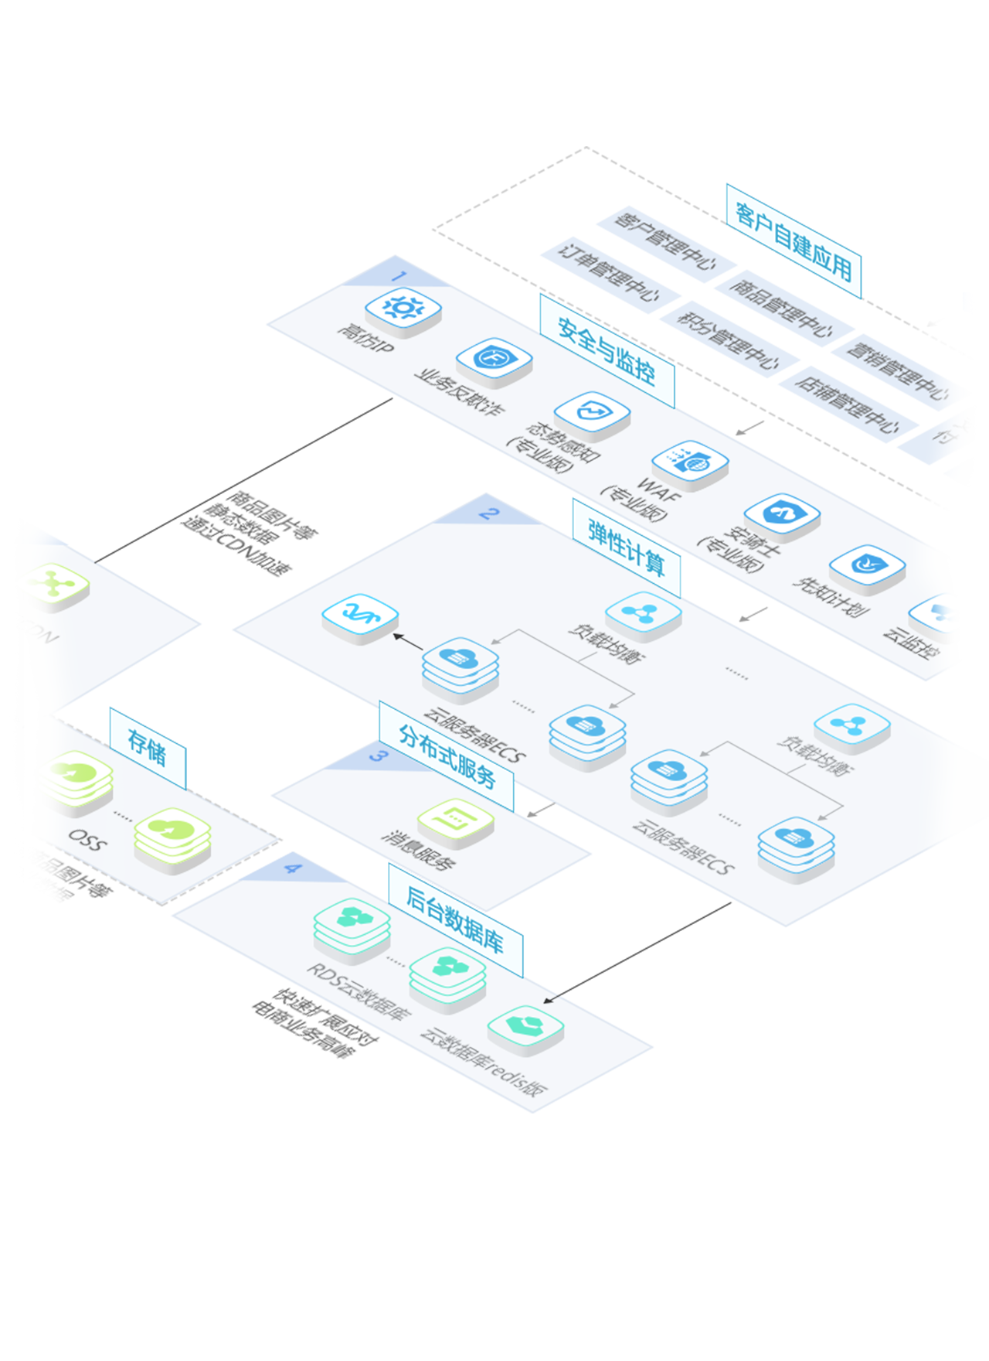

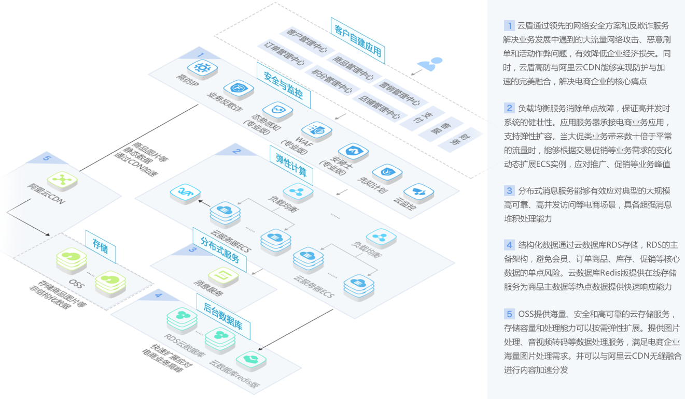

标准版 ￥2203.00/月

| 产品 | 规格 | 数量 | | 价格 |
| --- | --- | --- | --- | --- |
| 负载均衡SLB | | | 按量付费 | | 1 | ￥0.02/小时起 |
| 云服务器ECS | | | 类型：系列1 CPU：4核 | 内存：8G  带宽：1M | | 2 | ￥838.00/月 |
| 云数据库RDS | | | 版本：MySQL5.6  规格：2核4G  存储空间：5GB（起） | | 1 | ￥650.00/月 |
| 消息服务MQS | | | 请求包：1亿次 （有效期6个月） | | 1 | ￥170.00 |
| 云数据库Redis版 | | | 存储容量：4G（起） | | 1 | ￥540.00/月 |
| 对象存储OSS | | | 40G 存储包 | 时长：6个月 | | 1 | ￥5.00 |

| 免费赠送 | | | |
| --- | --- | --- | --- |
| 块存储 | 每月赠送￥300代金券 | 1 | ￥300/月 |
| Web应用防火墙 | 每月赠送￥200代金券 | 1 | ￥200/月 |

进阶版 ￥6705.98 /月

| 产品 | 规格 | 数量 | | 价格 |
| --- | --- | --- | --- | --- |
| 负载均衡SLB | | | 按量付费 | | 1 | ￥0.02/小时起 |
| 云服务器ECS | | | 类型：系列2  CPU：4核 | 内存：8G  带宽：1M | 硬盘：200G SSD云盘 | | 4 | ￥1820.00/月 |
| 云数据库RDS | | | 版本：MySQL5.6  规格：4核8G  存储空间：5GB（起） | | 1 | ￥1,296.00/月 |
| 消息服务MQS | | | 请求包：10亿次 | 有效期6个月 | | 1 | ￥1,500.00/个 |
| 云数据库Redis版 | | | 存储容量：8G（起） | | 1 | ￥1,080.00/月 |
| 对象存储OSS | | | 1T存储包 | 时长：6个月 | | 1 | ￥690.00/个 |
| CDN | | | 1T流量包 | 有效期：6个月 | | 1 | ￥319.98/个 |

| 免费赠送 | | | |
| --- | --- | --- | --- |
| 块存储 | 每月赠送￥400代金券 | 1 | ￥400/月 |
| web应用防火墙 | 每月赠送￥400代金券 | 1 | ￥400/月 |
| 服务器安全(安骑士) | 每月赠送￥50代金券 | 1 | ￥50/月 |

旗舰版 ￥11987.00 /月

| 产品 | 规格 | 数量 | | 价格 |
| --- | --- | --- | --- | --- |
| 负载均衡SLB | | | 按量付费 | | 1 | ￥0.02/小时起 |
| 云服务器ECS | | | 类型：系列2  CPU：8核 | 内存：16G  带宽：1M | | 4 | ￥3,548.00/月 |
| 云数据库RDS | | | 版本：MySQL5.6  规格： 8核16G  存储空间：5GB（起） | | 1 | ￥2,589.00/月 |
| 消息服务MQS | | | 请求包（10亿次）| 有效期6个月 | | 1 | ￥1,500.00/个 |
| 云数据库Redis版 | | | 存储容量：16G | | 1 | ￥2,160.00/月 |
| 对象存储OSS | | | 1T存储包 | 时长：1年 | | 1 | ￥1,656.00/个 |
| CDN | | | 5T流量包 | 有效期：6个月 | | 1 | ￥1,500.00/个 |

| 免费赠送 | | | |
| --- | --- | --- | --- |
| 块存储 | 每月赠送￥500代金券 | 1 | ￥500/月 |
| Web应用防火墙 | 每月赠送￥1880代金券，限购高级版以上 | 1 | ￥1880/月 |
| 服务器安全(安骑士) | 每月赠送￥50代金券 | 1 | ￥50/月 |

#### 大型架构方案

架构特点

* 成熟电商公司
* PV约25万以上
* 有效成单量约3000-30000单/天
* 需要进一步提高系统的性能与稳定性
* 需要解决安全问题

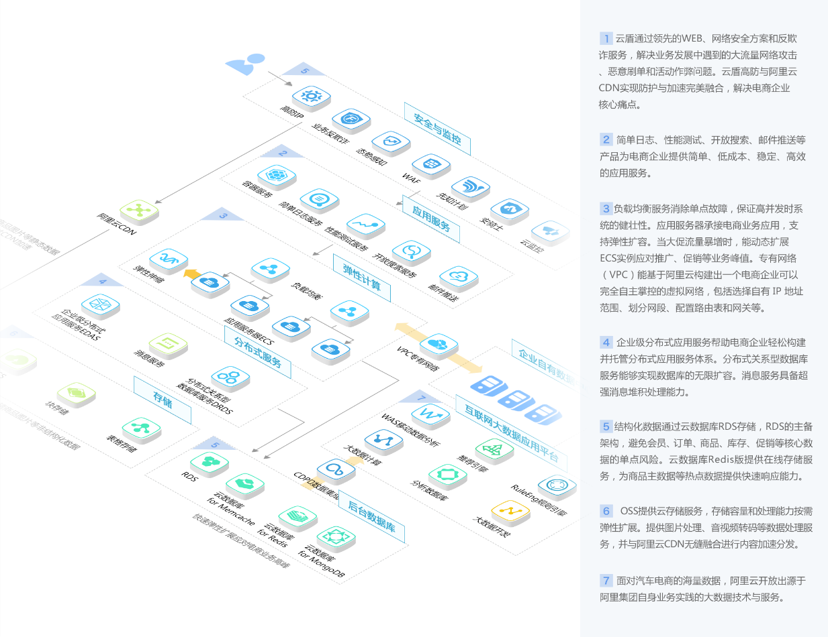

#### 移动架构方案

架构特点

* 迫切需求：快速搭建APP、提高APP性能、流量引入、移动生态。
* 架构预算：约1000元/月
* 打开次数：约50000次/天

